Ernæringsstrategi 2020-2025
Samandrag

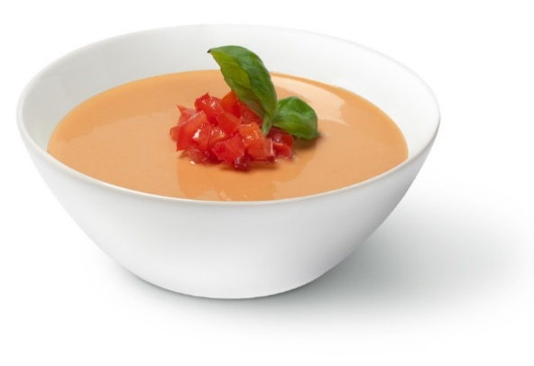

Vi skal fremje helse, meistring og livskvalitet

Samandrag
Eit meir strukturert og målretta arbeid med ernæringsbehandling i Helse Førde vil gje medisinske, samfunnsmessige og økonomiske gevinstar. Det skal være samsvar mellom pasientane sine behov og Helse Førde sin kompetanse, ressursar og kapasitet innan matservice, matomsorg, pleie- og ernæringsbehandling. Denne strategien erkjenner at ernæring har stor verdi i pasientbehandlinga.
- Ernæringspraksisen i Helse Førde skal følgje nasjonale tilrådingar
- Ernæring er ein integrert del av behandlingsopplegget for den enkelte pasient.
- Planlegging og administrasjon av ernæringsbehandling skal få tydelege ansvarslinjer
- Det skal tilførast meir kunnskap og auka samarbeid innan ernæring på tvers av avdelingar
- Overføring av pasientar mellom omsorgsnivå skal dokumenterast betre
- Auke tilgang på kliniske ernæringsfysiologi

Ernæring er viktig for pasienttryggleiken.
I 2015 vart ernæring nytt innsatsområde i det nasjonale pasienttryggleiksprogrammet «I trygge hender 24-7». Tiltakspakken for sjukehus er samansett av fire tiltak:
- Risikovurdering
- Individuell kartlegging
- Gi tilstrekkeleg ernæring/ernæringsplan
- Sikre overføring av informasjon

Systematisk kartlegging av ernæringsrisiko etter nasjonale retningslinjer er beste praksis for å etablere varige strukturar i arbeidet med å førebygge og behandle sjukdomsrelatert underernæring. Eit viktig innsatsområde ved alle sengepostar i Helse Førde blir å utarbeide og innføre faste rutinar for både kartlegging og oppfølging av pasientar.

Organisering og ansvarsfordeling
Mat og ernæringsarbeid på sjukehus kan delast inn i tre område. Det er flytande overgangar mellom dei tre områda:
- Mattilbod og service (innkjøp, menyplanlegging, produksjon, distribusjon og servering),
- Matomsorg og pleie (vurdering av ernæringsstatus, tilrettelegging og tiltak)
- Medisinsk ernæringsbehandling (individuell behandling basert på pasient sitt særskilde behov).

Hovudmål og delmål
For å gjere tydelegare kva for oppgåver, roller og ansvar som høyrer til mat og ernæringsarbeidet, er det i ernæringsstrategien sett opp mål og delmål.
Det er i alt tolv delmål som speglar dei fire lovpålagte hovudoppgåvene til sjukehuset. Delmåla tek utgangspunkt i Helse Bergen sin 12 pkt. ernæringsstrategi for spesialisthelsetenesta.

Hovudmål
Kvalitetssikra ernæringsarbeid skal integrerast i behandlingstilbodet i heile føretaket for å betre ernæringsstatus til pasientar som er feil – eller underernært eller som er i ernæringsmessig risiko.
Delmål | Mattilbod og service | Matomsorg og pleie | Ernæringsbehandling
Pasientomsorg | Pasientar skal få eit velsmakande, trygt og appetittvekkande mattilbod, som oppfyller ernæringsmessige kvalitetskrav | Pasientar skal få individuelt tilpassa kost og serverast måltidet i eit tilrettelagt og innbydande matmiljø | Alle pasientar blir individuelt kartlagde og risikovurdert for å avdekke behov for ernærings-behandling og oppfølging
Opplæring av pasientar og pårørande | Sjukehuset skal ha eit mattilbod som speglar kostanbefalingar og ernæringsbehandling gitt pasientar og pårørande | Kost servert på sjukehuset, samt rammer for måltid og matmiljø skal ha ein positiv læringseffekt for pasientar og pårørande | Pasient/pårørande skal i størst mogleg grad vere informert og involvert i eiga ernærings-behandling
Utdanning og opplæring av personell | Tilsette som jobbar med mattilbodet skal ha riktig kompetanse for å vareta eit trygt og ernæringsmessig fullgodt kosthold til pasientane, og kunne rettleie om dette | Personell skal få opplæring i og ha kompetanse om korleis legge til rette for at pasientane får eit individuelt tilpassa kosthald i eit tilrettelagt matmiljø, og kunne rettleie om dette | Helsepersonell skal få opplæring i/ ha kompetanse om å avdekke, initiere og følgje opp ernæringsbehandling, og kunne rettleie om dette
Forsking og utvikling | Sjukehuset skal bidra til å utvikle løysningar og rutinar som forenklar, forbetrar og fornyar mattilbod og service | Sjukehuset skal bidra til forsking og utvikling, samt ta i bruk løysningar og rutinar som forenklar og forbetrar matomsorg | Sjukehuset skal bidra til forsking og utvikling, samt ta i bruk og evaluere løysningar som forenklar og forbetrar ernæringsbehandling

Overordna styring av ernæringsarbeidet
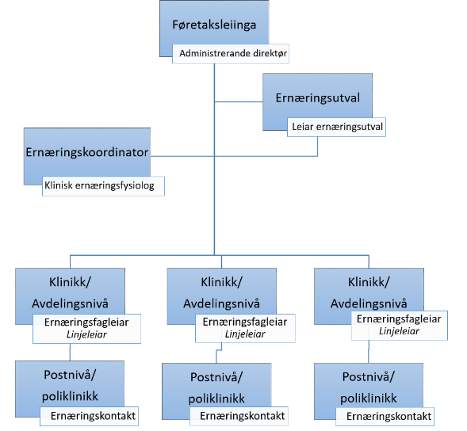
Helsestyresmaktene tilrår sjukehus å ha eit rådgivande organ innan ernæringsarbeidet². Helse Førde skal etablere eit ernæringsutval og eit ernærings-nettverk på avdelings- og sengepostnivå. Ansvar og oppgåvefordelinga for ernæringsarbeidet skal definerast, konkretiserast og tydeleggjerast i tråd med gjeldande tilrådingar. Det skal bli tydeleg kva for avdeling og faggruppe som har ansvaret for ernæringsarbeidet og ernærings-behandlinga gjennom heile pasientgangen.
Leiarar har ei viktig rolle i gjennomføring av strategiarbeidet. Leiarane har ansvar for å sikre at mat- og ernæringsarbeidet vert inkludert og organisert i det daglege arbeidet, og at rutinar, prosedyrar og ansvarsfordeling er vareteke.

Helse Førde sin ernæringspraksis
- Ernæringskartlegging skal som rutine innførast ved alle avdelingar, inkludert psykisk helsevern
- Ernæringskartlegging skal som rutine innførast for aktuelle polikliniske pasientgrupper
- Det skal utarbeidast overordna ernæringsprosedyrar
- Det skal utarbeidast rutine for systematisk oppfølging av ernæringsindikatorar
- Det skal etablerast rutine for tverrfagleg samhandling innanfor ernæringsarbeidet ved sjukehuset
- Det skal utarbeidast rutine for ansvarsfordeling for ernæringsarbeidet ved avdelingane
- Det skal utarbeidast rutine over aktuelle polikliniske pasientgrupper som skal kartleggjast for ernæringsmessig risiko
- Det skal utarbeidast og etablerast rutinebeskrivingar for samhandling med kommunane
- Det skal etablerast eit tverrfagleg ernæringsteam for barn med ernæringsvanskar

Ruiz AJ, Buitrago G, Rodríguez N, Gómez G, Sulo S, Gómez C, Partridge J, Misas J, Dennis R, Alba MJ, Chaves-Santiago W, Araque C. Clinical and economic outcomes associated with malnutrition in hospitalized patients. Clin Nutr. 2018 Jun 1. pii: S0261-5614(18)30201-2. doi: 10.1016/j.clnu.2018.05.016.
Sykepleien (2018). Dokumentasjonen av ernæringspraksis i spesialisthelsetenesten er mangelfull. (e-72857)
Helsedirektoratet (2017). Tiltakspakke for forebygging og behandling av underernæring (sykehus). IS 2585.
Nasjonalt råd for ernæring (2011). Kostråd for å fremme folkehelsen og forebygge kroniske sykdommer metodologi og vitenskapelig kunnskapsgrunnlag. IS-1881
Spesialisthelsetenesta er regulert av Lov om helseføretak (2011), og har fire kjerneoppgåver; Pasientbehandling, pasientopplæring, utdanning av helsepersonell og forsking.

